YS
ICS 77.120.99
CCS H 63
中华人民共和国有色金属行业标准
YS/T XXX-202X

钛基钛锰合金复合电极

Titanium based titanium manganese alloy composite electrode

（讨论稿）

（在提交反馈意见时，请将您知道的相关专利连同支持性文件一并附上）

202X-XX-XX发布 202X-XX-XX实施
中华人民共和国工业和信息化部 发布

前言
本文件按照GB/T 1.1-2020《标准化工作导则 第1部分：标准化文件的结构和起草规则》的规定起草。
请注意本文件的某些内容可能涉及专利。本文件的发布机构不承担识别专利的责任。
本文件由全国有色金属标准化技术委员会（SAC/TC243）提出并归口。
本文件起草单位：有研资源环境技术研究院（北京）有限公司、广西靖西市一洲锰业有限公司、贵州能矿锰业集团有限公司
本文件主要起草人：

钛基钛锰合金复合电极
1 范围
本文件规定了钛基钛锰合金复合电极的技术要求、试验方法、检验规则、标志、包装、运输、贮存及随行文件和订货单内容。
本文件适用于电解二氧化锰或其他电解生产用的钛基钛锰合金复合电极。
2 规范性引用文件
下列文件中的内容通过文中的规范性引用而构成本文件必不可少的条款。其中，注日期的引用文件，仅该日期对应的版本适用于本文件；不注日期的引用文件，其最新版本（包括所有的修改单）适用于本文件。
GB/T 4698(所有部分) 海绵钛、钛及钛合金化学分析方法
GB/T 5270金属基体上的金属覆盖层电沉积和化学沉积层附着强度试验方法评述
GB/T 11250.1 复合金属覆层厚度的测定 金相法
3 术语和定义
本文件没有需要界定的术语和定义。
4 技术要求
4.1 化学成分
产品的化学成分应符合表1的规定。需方如对化学成分有特殊要求时，可由供需双方商定。
表1 产品的化学成分 %（质量分数）
阳极组成 | 钛基体 |  |  | 钛-锰合金涂层
阳极组成 | 工业纯钛，牌号：TA0、TA1、TA2或TA3
化学成分 | Ti，不小于 |  | 99.0 | Ti，不小于 |  | 30
化学成分 | 杂质元素含量，不大于 | Fe | 0.4 | Mn，不小于 |  | 50.0
化学成分 | 杂质元素含量，不大于 | C | 0.10 | 杂质元素含量，不大于 | Fe | 0.05
化学成分 | 杂质元素含量，不大于 | N | 0.05 | 杂质元素含量，不大于 | Si | 0.01
化学成分 | 杂质元素含量，不大于 | H | 0.015 | 杂质元素含量，不大于 | N | 0.1
化学成分 | 杂质元素含量，不大于 | O | 0.3 | 杂质元素含量，不大于 | O | 0.5
化学成分 | 杂质元素含量，不大于 | 其他元素（单一） | 0.1 | 杂质元素含量，不大于 | Mg | 0.01
化学成分 | 杂质元素含量，不大于 | 其他元素总和 | 0.4 | 杂质元素含量，不大于 | H | 0.1
 |  |  |  |  | C | 0.1
4.2复合层厚度及结合强度
电极复合层厚度为50μm-150μm。
复合层结合力测试样品绕直径12mm的不锈钢圆棒弯绕180⁰无剥离脱落。
4.3 外形尺寸、规格及允许偏差
外形尺寸、规格及允许偏差根据需方要求（或需方提供图纸）确定，并在订货单中注明。如果需方图纸未提供允许偏差，则应由供需双方协商确定。
4.4外观质量
电极表面为银白色，复合层均匀一致，无目视可见的夹杂物。
5 试验方法
5.1产品的化学成分按GB/T 4698（所有部分）的规定进行分析，或按供需双方协商的方法测定。
5.2 复合层厚度按GB/T 11250.1的规定测定。
5.3 复合层与基材结合力按GB/T 5270 中第2.10节的规定测定。使用切割机从电极中部截取样品，尺寸为100mm×25mm×1.5mm。将样品绕直径为12mm的不锈钢圆棒按图1所示弯曲至平行，观察样品弯曲处外侧复合层表面的变化，复合层无裂纹、分离和脱落视为合格。
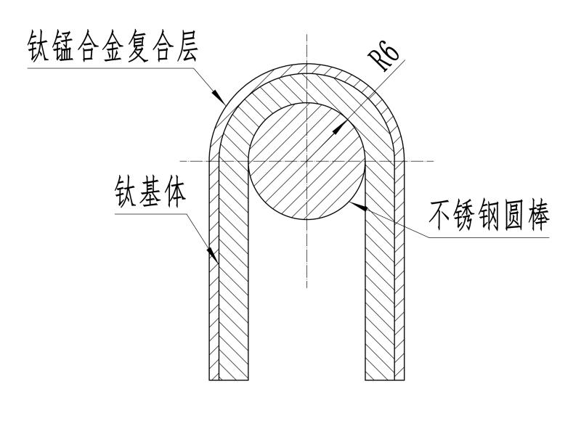
图1复合层与基材结合力测试示意图
5.4 产品的外形尺寸、规格及其允许偏差应用相应精度的测量工具进行测量。
5.5 产品的外观质量用目视检查。
6 检验规则
6.1检查和验收
6.1.1 产品由供方或第三方进行检验，保证产品符合本文件及订货单规定。
6.1.2 需方可对收到的产品按本文件的规定进行检验。如检验结果与本文件及订货单规定不符时，应在收到产品之日起三个月内向供方提出，由供需双方协商解决。如需仲裁，应由供需双方在需方共同取样或协商确定。
6.2 组批
产品应成批提交验收，每批应由同一原料、同一生产周期、同一规格的产品组成。
6.3 检验项目
每批产品出厂前应进行化学成分、外形尺寸的检测和外观质量的检查，需方有要求时，供方应提供产品复合层厚度、复合层与基体结合力的实测结果。
6.4 取样方法
6.4.1 产品化学成分每烧结批次取1件进行检测，复合层厚度、复合层与基材结合力每烧结批次取1件进行检测。
6.4.2 产品外形尺寸和规格逐件检测，外观逐件检查。
6.4.3 产品外观质量逐件检查。
表2 检验项目及取样规定
检验项目 | 取样方式及取样数量 | 要求的章条号 | 检验的章条号
化学成分 | 每一烧结批次1件 | 4.1 | 5.1
复合层厚度 | 每一烧结批次1件 | 4.2 | 5.2
复合层与基材结合力 | 每一烧结批次1件 | 4.2 | 5.3
外形尺寸、规格及允许偏差 | 逐件 | 4.3 | 5.4
外观质量 | 逐件 | 4.4 | 5.5
6.5 检验结果的判定
6.5.1 产品化学成分检验结果不合格时，需从同一批产品中加倍取样，对不合格项目进行复检，如仍有结果不合格，则判定该批为不合格。
6.5.2 复合层厚度检验结果不合格时，需从同一批产品中加倍取样，对不合格项目进行复检，如仍有结果不合格，则判定该批为不合格。
6.5.3 复合层与基材结合力检验结果不合格时，需从同一批产品中加倍取样，对不合格项目进行复检，如仍有结果不合格，则判定该批为不合格。
6.5.4 产品的外形尺寸、规格及其允许偏差检测结果不合格时，则判该件为不合格。
6.5.5 产品外观质量不合格时，则判该件为不合格。
7 标志、包装、运输、贮存及随行文件
7.1 标志
每批次产品外标签上应注明：
- 供方名称、商标；
b） 产品名称；
c） 产品牌号；
d） 产品毛重、净重；
e） 包装日期；
f） 产品批号。
7.2 包装
7.2.1 产品应在清洁、干燥的环境中包装。
7.2.2 需方对包装有特殊要求时，由供需双方协商。
7.3 运输与贮存
7.3.1 产品运输过程中应防止碰伤、擦伤，不得损坏和沾污产品，并保证运输过程中产品完整。
7.3.2 产品应存放于阴凉、干燥、通风的库房。
7.4 随行文件
每批产品应附有随行文件，其中除应包括供方信息、产品信息、文件编号、出厂日期或包装日期外，还应注明：
- 产品质量保证书：
产品的主要性能及技术参数
产品特点（包括制造工艺及原材料特点）
对产品质量所负的责任
产品获得的质量认证及带供方技术监督部门检印的各项分析检验结果。
b） 产品合格证
检验项目及其结果或检验结论
批量或批号
检验日期
检验员签名或盖章
c) 产品质量控制过程中的检验报告及成品检验报告
d) 产品使用说明：正确搬运、使用、贮存方法等
e） 其他
8 订货单内容
订购本文件所列产品的订货单内应包括以下内容：
- 产品名称；
- 产品牌号；
- 净重；
- 包装要求；
- 交货日期；
- 本文件编号；
- 其他。

